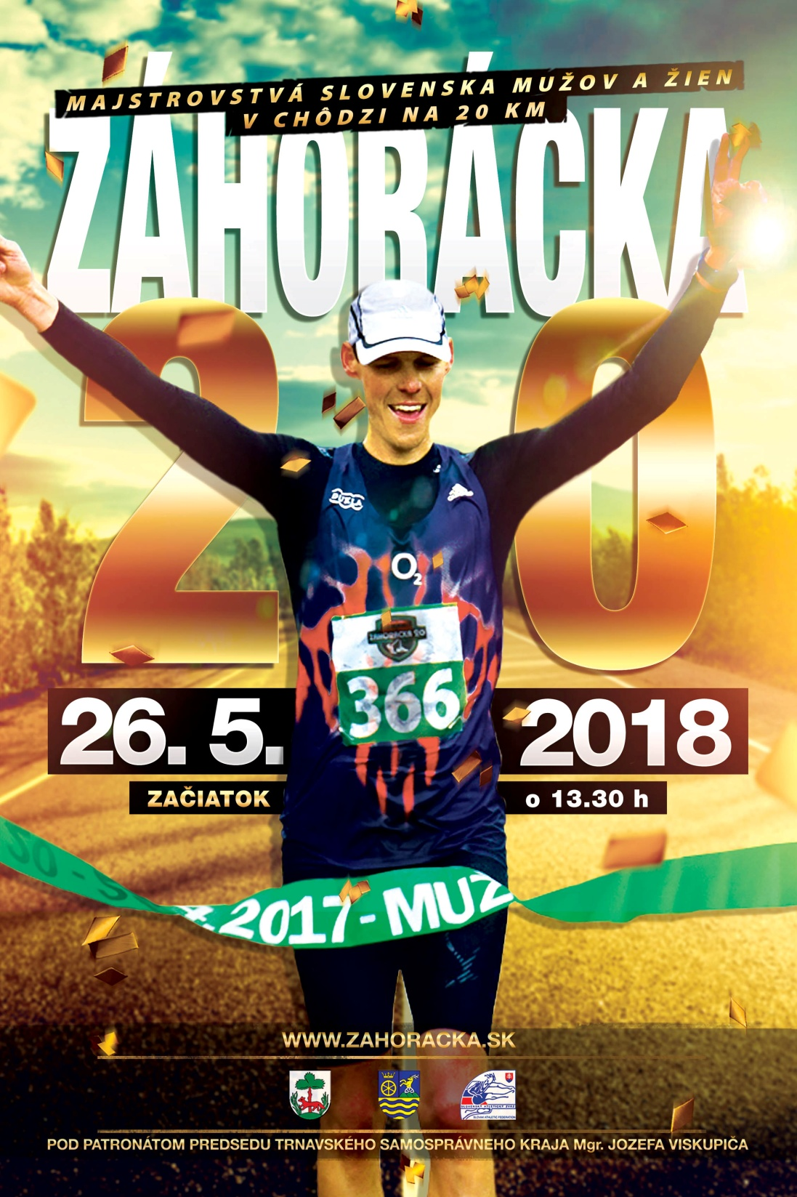
PROPOZÍCIE

49. ročníka medzinárodných chodeckých pretekov

ZÁHORÁCKA DVADSIATKA

Majstrovstvá Slovenska mužov a žien v chôdzi na 20km
Majstrovstvá Slovenska juniorov a junioriek v chôdzi na 10km
Majstrovstvá Slovenska v chôdzi veteránov a veteránok na 5km
Moravsko – slovenský chodecký pohár 2018

Usporiadateľ z poverenia Slovenského atletického zväzu Junior club Borský Mikuláš a Obec Borský Mikuláš

Hlavní funkcionári
Predseda OV: Vladimír BÍZEK
Riaditeľ pretekov: Ing. Roman GAZÁREK mob.:+421905825917 email: romangazarek68@gmail.com
Manažér pretekov: Mgr. Dana GAŠPÁRKOVÁ mob.: +421911523424 email: d.dacka@gmail.com
Technický riaditeľ: Jozef BAĎURA
Vedúci rozhodca: Ing. Jozef MALÍK
Vrchník chôdze Mgr. Martin ŠKARBA

PROGRAM 49. ROČNÍKA ZÁHORÁCKEJ DVADSIATKY

13:30 Otvorenie pretekov

13:45 1km prípravka chlapci 2009 a mladší
1km prípravka dievčatá 2009 a mladšie
13:55 1km najmladší žiaci 2007 a 2008
1km najmladšie žiačky 2007 a 2008
14:05 2 km mladší žiaci 2005 – 2006
2 km mladšie žiačky 2005 – 2006
14:25 3 km starší žiaci 2003 – 2004
3 km staršie žiačky 2003 – 2004
14:50 5 km dorastenci 2001 – 2002
5km dorastenky 2001 – 2002
5 km veteráni 26.5.1983 a starší MSR
5 km veteránky 26.5.1983 a staršie MSR
5km juniori, muži MSCHP
5km juniorky, ženy MSCHP
15:30 1km Chodecké legendy
15:45 10 km juniori 1999 – 2000 MSR
10km juniorky 1999 – 2000 MSR
20 km muži MSR
20 km ženy MSR

18:30 Vyhlásenie výsledkov
TECHNICKÉ USTANOVENIA

Prihlášky.
Prihlášky sa zasielajú vopred, do 24.mája.2018 na emailovej adrese zahoracka20@gmail.com. Pretekári a pretekárky zo SR v kategórii juniori, juniorky, muži, ženy, veteráni, veteránky uvedú v prípade záujmu štart na MSR. Do MSR sa môžu prihlásiť len pretekári registrovaní v SAZ.

Prezentácia a kancelária pretekov.
Bude otvorená v sobotu 26. mája 2018 od 10:00 hod. do ukončenia pretekov v Základnej škole Borský Mikuláš vo vyznačených priestoroch. V sobotu 26.mája 2018 do 13:00 hod. musí byť potvrdený štart každého pretekára.

Šatne a sprchy.
Šatne, sprchy a WC pre pretekárov budú v telocvični základnej školy. Za odložené veci organizátor nezodpovedá.

Štart pretekárov.
Pretekári štartujú na vlastné nebezpečenstvo, zodpovedajú za svoj zdravotný stav. Za zdravotný stav detí do 18 rokov zodpovedajú rodičia, tréneri alebo vedúci výprav. Štart pretekára so zdravotnými pomôckami alebo prístrojmi musí byť oznámený riaditeľovi pretekov a vedúcemu rozhodcovi do 13:00 hod. Pretekári a pretekárky môžu štartovať v disciplínach len v rámci „Rozsahu pretekania sa v SAZ“ svojej vekovej kategórie platnej od 1.1.2018.

Rozcvičovanie.
Pretekári sa môžu rozcvičovať do 13:30 na pretekárskej trati, po 13:30 len mimo pretekárskej trate.

Prezentácia pred štartom.
Prezentácia pretekárov a pretekárok na disciplínu sa uskutoční vo zvolávateľni.
Kategória | Otvorenie zvolávateľne | Uzatvorenie zvolávateľne | Odchod na štart
Prípravka chlapci a dievčatá | 13:25 | 13:40 | 13:43
Najmladší žiaci a žiačky | 13:40 | 13:55 | 13:58
Mladší žiaci a žiačky | 13:45 | 14:00 | 14:03
Starší žiaci a žiačky | 14:05 | 14:20 | 14:23
Dorastenci a dorastenky  Veteráni a veteránky | 14:25 | 14:45 | 14:48
Juniori a juniorky  Muži a ženy | 15:20 | 15:40 | 15:43

Štartové čísla
Vedúci družstva dostane pri prezentácii dve štartové čísla pre každého pretekára.

Trať.
Certifikovaná trať - okruh s asfaltovým povrchom v dĺžke 1000m. Kategória prípravky, najmladšieho žiactva a mladšieho žiactva na asfaltovom okruhu v dĺžke 500m.

Pravidlo Pit Lane (P. 230.7c).
Pravidlo Pit Lane bude uplatnene pre preteky na 2km, 3km, 5km, 10km a 20km.
Ak pretekár obdrží 3.červenú kartu, bude zastavený v Pit Lane zóne s trestným časom 30sek. pri pretekoch na 2, 3 a 5km, 1min pri pretekoch na 10 km a 2min pri pretekoch na 20km. Ak pretekár obdrží 4. červenú kartu, tak bude diskvalifikovaný.

Pravidlá.
Preteká sa podľa pravidiel atletiky IAAF a podľa týchto propozícií.

Majstrovstvá Slovenska dospelých, juniorov a veteránov.
Do hodnotenia MSR sa započítavajú len pretekári registrovaní v SAZ.
Konečné umiestnenie veteránov na základe prepočítavacích tabuliek ročných pre chôdzu na 5km.
Do hodnotenia majstrovstiev Slovenska dospelých, juniorov a veteránov len riadne prihlásení pretekári.

Ceny.
V kategórii mužov prví traja pretekári finančné ceny (500-300-100 eur) a vecné ceny.
V kategórii žien prvé tri pretekárky finančné (500-300-100 eur) a vecné ceny.
V kategórii juniorov prví traja pretekári finančné ceny (50-30-20 eur) a vecné ceny.
V kategórii junioriek prvé tri pretekárky finančné (50-30-20 eur) a vecné ceny.
V ostatných kategóriách prví traja vecné ceny.

Za prekonanie traťového rekordu 1:21:42 hod v kategórii mužov na 20km je vypísaná prémia vo výške 100 eur.

Bonus pre víťaza v kategórii mužov – extra 80€ ak dosiahne čas 1:20:59 hod a rýchlejší
– extra 50€ ak dosiahne čas 1:21:00 – 1:21:20 hod
– extra 30€ ak dosiahne čas 1:21:21 – 1:21:41 hod

Za prekonanie traťového rekordu 1:40:38 hod v kategórii žien na 20km vypísaná prémia vo výške 100 eur.

V kategórii mužov, žien, juniorov, junioriek, veteránov a veteránok na MSR na 20km prví traja pretekári
dostanú medailu, diplom.

Vedenie výprav.
Vedenie výprav zabezpečuje vysielajúci oddiel alebo národný atletický zväz.

Dopingová kontrola.
Dopingova kontrola bude zabezpečená Slovenskou antidopingovou agentúrou v súlade s pravidlami IAAF.

Protesty a odvolania
Protesty, ktoré sa týkajú výsledkov, alebo ktoré vznikli počas súťaže, sa musia podať ústne vedúcemu rozhodcovi ihneď, najneskôr do 30 minút po oficiálnom zverejnení výsledkov danej disciplíny. Odvolanie proti rozhodnutiu vedúceho rozhodcu sa musí podať jury písomne do 30 min. po oficiálnom oznámení rozhodnutia vedúceho rozhodcu.

Ubytovanie a stravovanie.
Organizátor ubytovanie a stravovanie nezabezpečuje. Ubytovanie a stravovanie je možné si zabezpečiť vopred na týchto miestach:
Borský Mikuláš: Penzión u Zemanov, Zemanská 733, 00421 903 207 242;
Šaštín – Stráže: Penzión Gazárka, Cesta do Gazárky 1190, 00421 905 505 754;
Borský Svätý Jur: Penzión u Tonky, Tomky 663, 00421 918 614 003;
Kúty: Motorest u Janíčkov, u diaľničného nadjazdu na Brno a Bratislavu, 00421 903 700 162.

TRAŤOVÉ REKORDY.
Prípravka (10 rokov-) 1km
5:05 Filip KRESTIANKO Dukla Banská Bystrica SVK 2014
5:31 Nina ŠTEVUĽOVÁ Dukla Banská Bystrica SVK 2015

Najmladšie žiactvo (10-11 rokov) 1km
4:47 Aurelija JAKINVIČIUTE LTU 1996
4:35 Vladimir SAVANOVIČ Nevena Leskovac YUG 1996

Mladšie žiactvo (12-13 rokov) 2km
9:25 Lena LAUNIKONYTE Birštonas LTU 1994
9:22 Miroslav MRÁZ UMB Banská Bystrica SVK 1994

Staršie žiactvo (14-15 rokov) 3km
13:41 Edina FUSTI DIAC Ózd HUN 1997
13:19 Detlef BRETAG Dynamo Eisenhűttenstadt GER 1981

Dorast (16-17 rokov) 5km
24:18 Emilia GREZIAK POL 2015
21:30 Radovan ELKO OŠG Košice SVK 1997
Miroslav MRÁZ UMB Banská Bystrica SVK 1998

Dorast (16-17 rokov) 10km
48:36 Arkadiusz DROZDOWICZ POL 2015

Juniorky (18-19 rokov) 5km
23:27 Eszter GERENDASI HUN 2004

Juniorky (18-19 rokov) 10km
50:07 Ema HAČUNDOVÁ MŠK Borský Mikuláš SVK 2017

Juniori (18-19 rokov) 10km
43:39 Bence VENYERCSÁN HUN 2014

Ženy 5km
22:16 Viktoria MADARASZ HUN 2014

Ženy 10km
43:30 Mária RÓSZA Spartakus Békéscsaba HUN 1995

Ženy 20km
1:40:38 Mária Czaková VŠC Dukla Banská Bystrica SVK 2017

Muži 10km
39:31 Ján ZÁHONCIK Dukla Banská Bystrica SVK 1992

Muži 20km
1:21:42 Roman MRÁZEK Dukla Banská Bystrica SVK 1987

Veteráni (+35 rokov) 5km
26:51 Carmen GARCIA ESP 2003
21:17 Bohdan BULAKOWSKI Skra Warszawa POL 1990

Veteráni (35 rokov +) 10km
45:01 Milan RÍZEK AŠK Skalica SVK 2015

STUPNE VÍŤAZOV V ROKU 2017.

Prípravka ( 10 - rokov) 1km
1. Paulína Vránska BCF Dukla Banská Bystrica 1. Jakub Beňuš BCF Dukla Banská Bystrica
2. Nina Knoppová Dukla Banská Bystrica 2. Benjamín Lakosil AK MŠK Žiar nad Hronom
3. Zoja Danae Lakosilová AK MŠK Žiar nad Hronom 3. Michal Hew BCF Dukla Banská Bystrica

Najmladšie žiactvo (10-11 rokov) 1km
1. Kristína Zámečníková BCF Dukla Banská Bystrica 1. Lukáš Rosenbaum BCF Dukla Banská Bystrica
2. Bibiana Jančová AK Bacúch 2. Tomáš Bobok BCF Dukla Banská Bystrica 3. 3. Anna Klimentová TJ Jiskra Nový Bor (CZE) 3. Jakub Mažgút BCF Dukla Banská Bystrica

Mladšie žiactvo (12-13 rokov) 2km
1. Ivana Dudová AK ZŤS Martin 1. Tomáš Horný BCF Dukla Banská Bystrica
2. Paula Avenová ŠOG Nitra 2. Filip Krestianko BCF Dukla Banská Bystrica
3. Barbora Brnáková AK MŠK Žiar nad Hronom 3. Michal Duda BCF Dukla Banská Bystrica

Staršie žiactvo (14-15 rokov) 3km
1. Jana Zikmundová AC Turnov (CZE) 1. Hartl Krešimir AK Agram Zagreb (CRO)
2. Karin Devaldová AK Slávia TU Košice 2. Patrik Nemčok BCF Dukla Banská Bystrica
3. Anežka Krestianková BCF Dukla Banská Bystrica 3. Hugo Zeleňák ŠOG Nitra

Dorast (16-17 rokov) 5km
1. Eli Pevec AK Agram Zagreb (CRO) 1. Ján Zástava SK Nové Město n. Metují(CZE)
2. Klara Krenek AK Agram Zagreb (CRO)
3. Lucia Rusková BCF Dukla Banská Bystrica

Juniori (18-19 rokov) 10km
1. Ema Hačundová MŠK Borský Mikuláš 1. Vojtech Libnar SK Nové Město n. Metují(CZE) 2. Klaudia Žárska AK Spartak Dubnica n. Váhom 2. Ľubomír Kubiš AK Spartak Dubnica n. Váhom
3. Daniela Krasimirova Dobrudja 1999 (BUL) 3. Daniel Kováč ŠOG Nitra

Dospelí 20km
1. Mária Czaková VŠC Dukla Banská Bystrica 1. Matej Tóth VŠC Dukla Banská Bystrica
2. Radosveta Simeonova Dobrudja 1999 (BUL) 2. Milan Rízek AŠK Skalica
3. Lucia Čubaňová VŠC Dukla Banská Bystrica 3. Dominik Černý VŠC Dukla Banská Bystrica

Veteráni (35rokov+) 5km
1. Anna Málková Jednota Orel Vyškov (CZE) 1. Tomáš Hlavenka AC Mor. Slávia Brno (CZE)
2. Ivana Skařoupková Jednota Orel Vyškov (CZE) 2. Peter Malík AK Šurany
3. Alexandra Pastieriková AK Bojničky 3. Claudio Penolazzi (ITA)

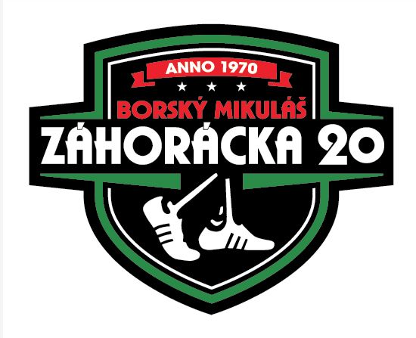

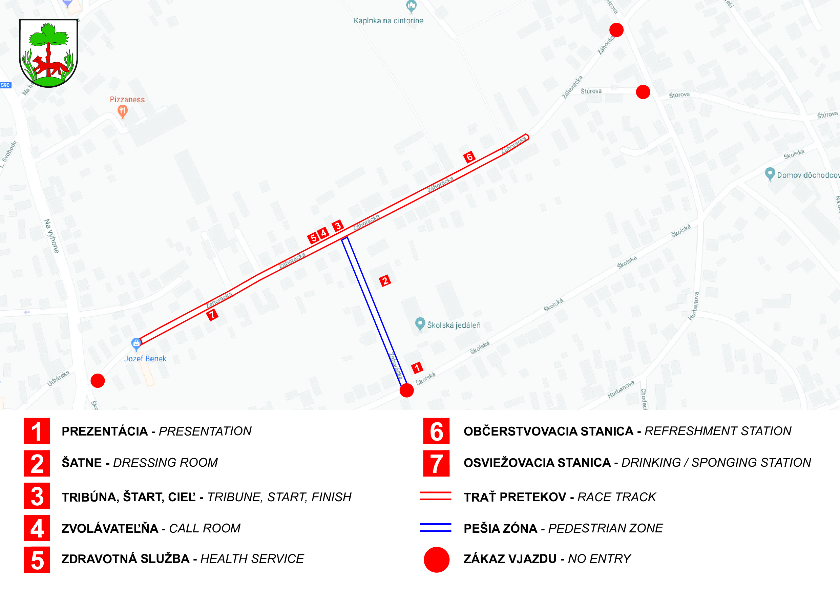

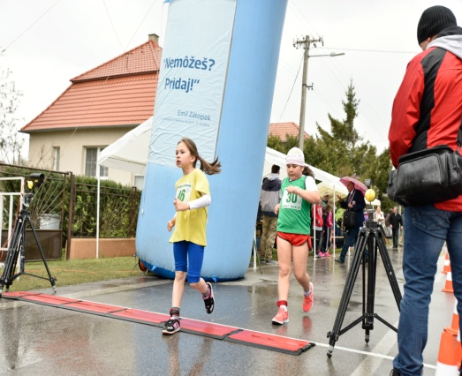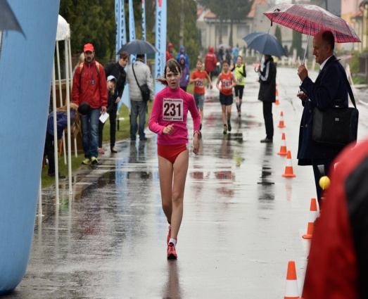
Prípravka dievčatá 1km – 30 Agáta Cintulová Mladšie žiačky 2km – 231 Mária Gazárková

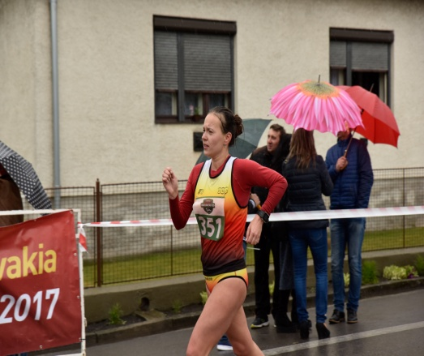
Juniorky 10km – 187 Ema Hačundová Ženy 20km – 351 Mária Katerinka Czaková

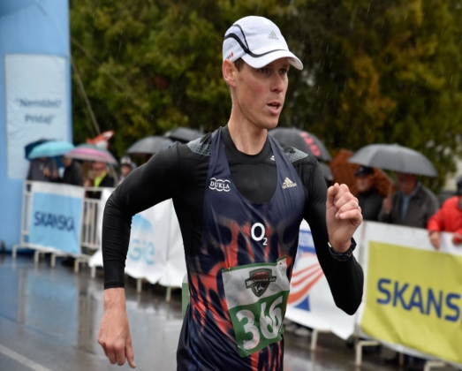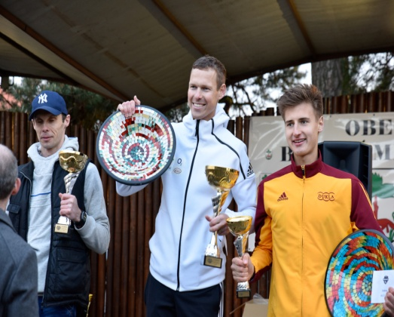
Muži 20km – 366 MatejTóth Najlepší muži – zľava Milan Rízek(3), Matej Tóth (1), Dominik Černý(2)

